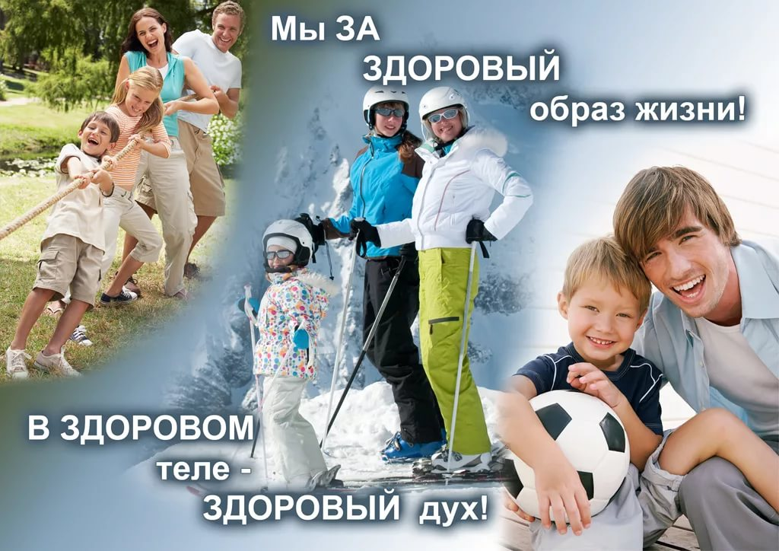

ПРАВИЛА ЗДОРОВОГО ОБРАЗА ЖИЗНИ ПРОСТЫ:
- соблюдай чистоту;
- правильно питайся;
- сочетай труд и отдых;
- больше двигайся;
- не имей вредных привычек!

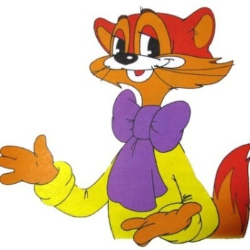
Здоровые дети – заслуга в первую очередь родителей! Не отделяйте здоровый образ жизни ребенка от здорового образа жизни взрослого, ведь только в здоровой семье воспитывается здоровый человек!

РЕБЯТА, ДАВАЙТЕ ВЕСТИ
ЗДОРОВЫЙ ОБРАЗ ЖИЗНИ!

